Анализ напряженно-деформированного состояния хобота портального крана «Кировец» КПП-16(20) при тяжелом режиме работы методом конечных элементов
А. А. Котесов

В процессе эксплуатации в элементах металлоконструкций грузоподъемных кранов под действием повторяющихся нагрузок возникают усталостные трещины и различные деформации, в результате чего конструкции постепенно теряют работоспособность. Поэтому для контроля над состоянием металлоконструкций кранов и их правильного ремонта разработаны правила[1]. В правилах указаны точки и области, подверженные трещинообразованию и методы ремонта для различных моделей кранов.
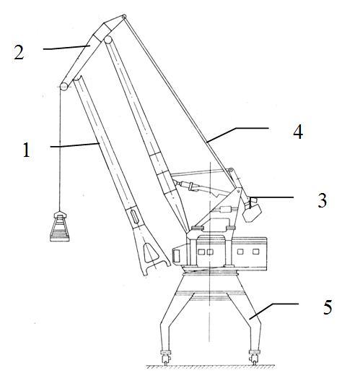
Рис.1. Общий вид портального крана «Кировец» КПП 16(20)[1]: 1 – стрела; 2 – хобот; 3 – коромысло с противовесом; 4 – гибкие вантовые оттяжки; 5 – портал
Портальный кран «Кировец» КПП 16(20) (рис. 1) является одним из основных видов перегрузочного оборудования. За время производства с 1966 г. конструкция и рабочие характеристики портального крана не подверглись значительному изменению. Усталостные трещины возникают в металлоконструкциях хобота, стрелы, тяг и коромысла противовеса, каркаса, портала[1]. Для кранов данной модели перегрузка сыпучих материалов с помощью грейфера является тяжелым [2, 3] и наиболее востребованным режимом работы. Ремонт базовых металлоконструкций требует больших капиталовложений, времени и квалифицированного ремонтного персонала. Вследствие чего возникает необходимость в оптимизации показателей надежности, в данном случае заданного гамма-процентного усталостного ресурса[5, 6, 7, 8, 9, 10]. Для расчета усталостного ресурса необходимо выполнить анализ напряженно-деформированного состояния металлоконструкций с целью выявить их наиболее нагруженные области и опасные сечения.
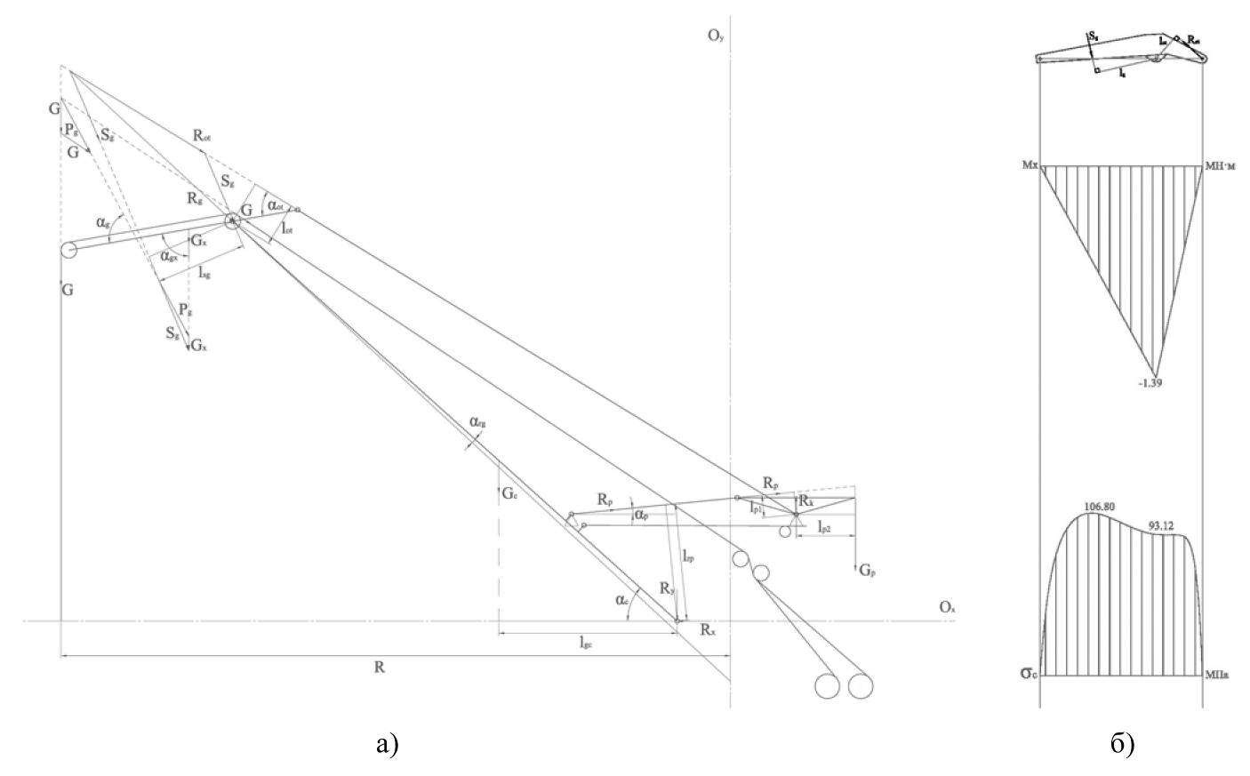
Рис. 2. а – расчетная плоская модель для определения нагрузок шарнирно-сочлененного стрелового устройства; б – результаты статического расчета в виде эпюр моментов и напряжений хобота с учетом профиля металлоконструкции.
Шарнирно сочлененное стреловое устройство портального крана «Кировец» КПП 16(20) является его основной подвижной металлоконструкцией, которая обеспечивает равную грузоподъемность крана и горизонтальное перемещение груза или рабочего органа по горизонтали при изменении вылета стрелы, включает в себя хобот, стрелу, коромысло с противовесом и гибкие вантовые оттяжки (рис 1. поз. 1, 2, 3, 4, 5).
Для определения напряженно-деформированного состояния хобота портального крана «Кировец» КПП-16(20) построены кинематические схемы стрелового устройства при различных вылетах и выполнен статический силовой расчет (рис. 2 а,б)
Эпюра плоской стержневой модели дает слабое представление о нагруженности пространственной профилированной металлоконструкции хобота и не учитывает ее внутреннее строение.

С целью выявить наиболее нагруженные участки металлоконструкции с учетом расположения диафрагм и ребер жесткости построена подробная твердотельная модель по чертежам завода изготовителя ЗПТО им С.М. Кирова (Российская Федерация, г. Санкт-Петербург) и произведен анализ методом конечных элементов (далее МКЭ). Моделирование выполнено в программной среде Компас 3D v.14 в масштабе 1:1, МКЭ анализ произведен с помощью встроенного расчетного модуля.

В результате анализа МКЭ получены карты напряжений и температурные графики, представленные на рис.3(а,б). Карта напряжений и температурный график на рис.3(а) соответствует неравномерному распределению нагрузок между ветвями стальных канатов при подъеме или замыкании грейфера на наклонной поверхности. Вес грейфера с грузом в этом случае распределен на канатные блоки нижнего оголовка хобота (рис. 4 поз. 1) расположенные слева по ходу стрелы или наоборот. Карта напряжений рис.3(а) показывает, что металлоконструкция подвержена продольному кручению, вследствие возникновения крутящего момента. Данные на рис.3(б) соответствуют равномерному распределению нагрузок на все канатные блоки при установившемся подъеме.

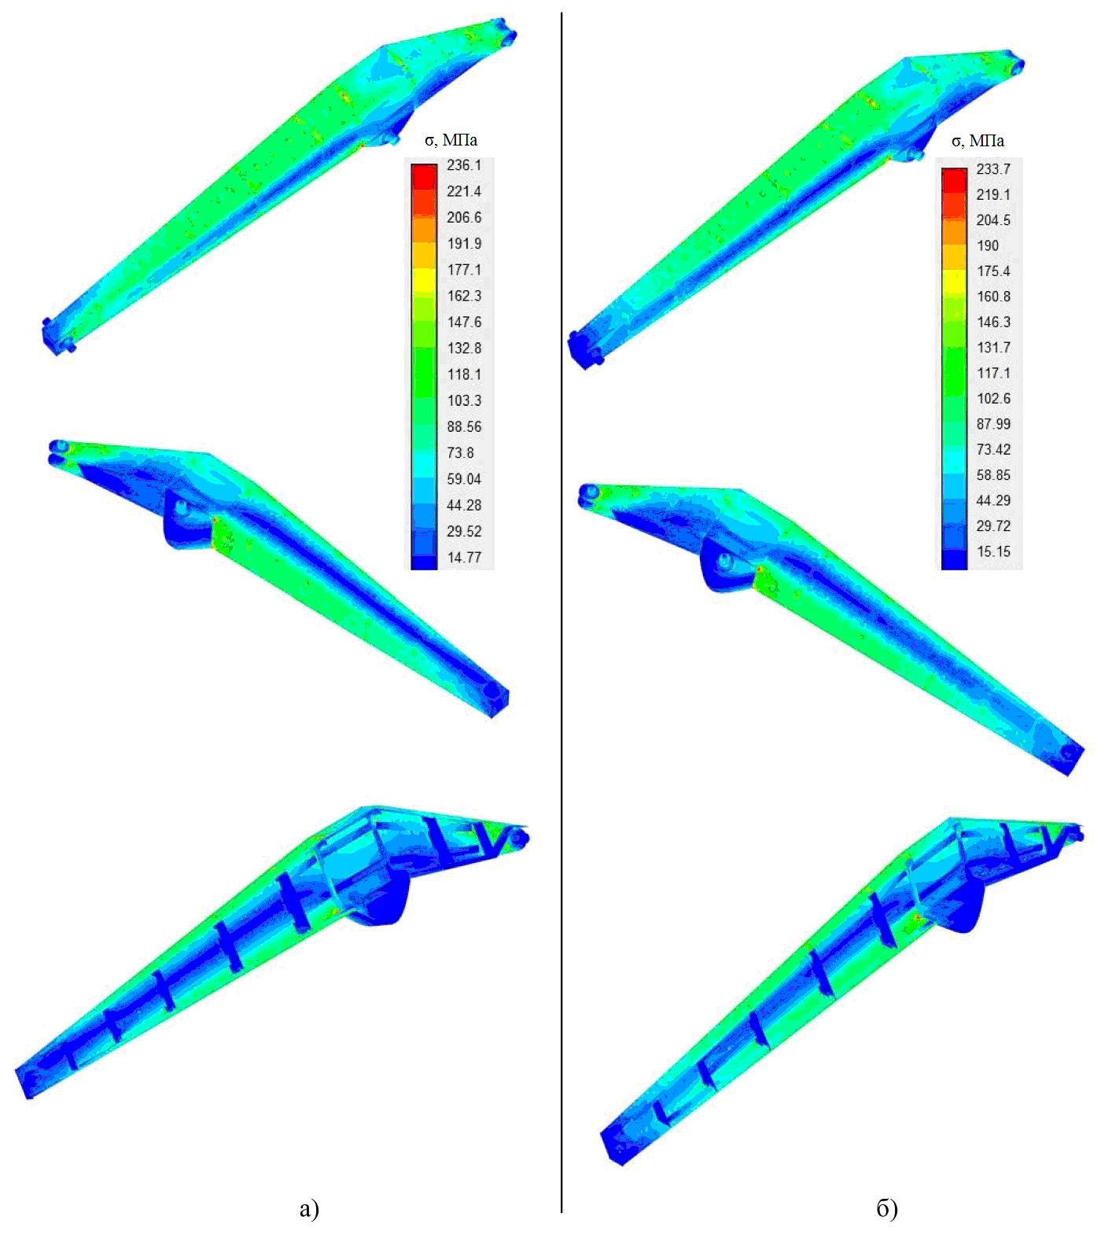

Рис. 3. Карта напряжений (МПа) металлоконструкции хобота при работе в грейферном режиме: а – неравномерное распределения нагрузок, б – равномерное распределение нагрузок.

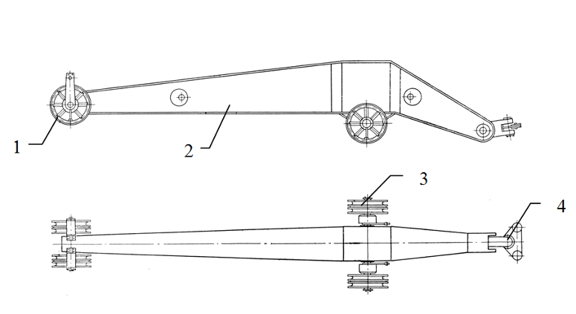

Рис. 4. Общий вид хобота грузоподъемного портального крана «Кировец» КПП-16(20)[4]. 1 – канатный блок нижнего оголовка, 2 – металлоконструкция, 3 – шарнир «стрела-хобот», 4 – балансир.

Полученные данные позволяют визуально и численно судить о характере нагруженния металлоконструкции хобота при работе крана в грейферном режиме.
Это в итоге дает возможность оптимизировать гамма-процентный усталостный ресурс на стадии проектирования или улучшить методы ремонта кранов в процессе эксплуатации.

Список литературы:
1. Указания по ремонту металлических конструкций грузоподъемных кранов [Текст]: РТМ 212.0093 – 79: зак. Мтнистерства речного флота РСФСР: ввод. в действие с 01.07.80. - Ленинград: «ТРАНСПОРТ», 1983. – 105 с.: ил. – 3000 экз
2. Брауде В.И., Гохберг М.М., Звягин И.Е. и др. Справочник по кранам: В 2 т. Т. 1…./ М.М. Гохберга. – М.: Машиностроение, 1988. – 536 с.: ил.
3. Александров М.П., Гохберг М.М., Ковин А.А. и др.Справочник по кранам [Текст]: В 2 т. Т. 2 / М.М. Гохберга. – М.: Машиностроение, 1988. – 559 с.: ил.
4. Краны портальные перегрузочные КПП 10(12,5), КПП 16(20)[Текст]: каталог / – В/О ТЯЖМАШ СССР МОСКВА. – 101с.; 29см – 673 экз.
5. Котесова А.А., Зайцева М.М., Котесов А.А. Определение действующего напряжения в стреле одноковшового экскаватора [Электронный ресурс] // «Инженерный вестник Дона», 2012, №4 (часть 2). – Режим доступа: http://ivdon.ru (доступ свободный) – Загл. с экрана. – Яз. рус.
6. Касьянов В.Е., Котесов А.А., Котесова А.А. Аналитическое определение параметров закона Вейбулла для генеральной совокупности конечного объема по выборочным данным прочности стали [Электронный ресурс] // «Инженерный вестник Дона», 2012, №2. – Режим доступа: http://ivdon.ru (доступ свободный) – Загл. с экрана. – Яз. рус.
7. Касьянов В.Е., Зайцева М.М., Котесова А.А., Котесов А.А., Котова С.В. Расчетно-экспериментальное определение гамма-процентного ресурса стрелы одноковшового экскаватора для генеральной совокупности конечного объема [Электронный ресурс] // «Инженерный вестник Дона», 2012, №1. – Режим доступа: http://ivdon.ru (доступ свободный) – Загл. с экрана. – Яз. рус.
8. Касьянов В.Е., Щулькин Л.П., Котесова А.А., Котова С.В Алгоритм определения параметров прочности, нагруженности и ресурса с помощью аналитического перехода от выборочных данных к данным совокупности [Электронный ресурс] // «Инженерный вестник Дона», 2012, №4 (часть 2). – Режим доступа: http://ivdon.ru (доступ свободный) – Загл. с экрана. – Яз. рус.
9. I. J. Verschoof / Cranes – Design, Practice, and Maintenance. – 2002 – 328 р. –Professional Engineering Publishing Limited, (2nd Edition)
10. W.J. DeCoursey / Statistics and Probability for Engineering Applications With Microsoft® Excel. – 2003 – 400 р. – Elsevier Science (USA).

